Практическое домашнее задание № 1.

Задание №1. Сокращение признакового пространства методом главных компонент
Примените метод главных компонент (PCA) к набору данных mtcars в R для снижения размерности исходных признаков до двух и трех. Загрузите и изучите набор данных mtcars (встроенный в R).
В mtcars все переменные числовые, можно использовать все или выбрать ключевые (например, кроме cyl, чтобы использовать его для раскраски).
Проведите стандартизацию данных (функция scale()) для нормализации признаков. Выполните PCA с помощью функции prcomp(), выбрав количество компонент 2, а затем 3.
Визуализируйте данные в двумерном и трехмерном пространстве первых двух (а затем трех) главных компонент с помощью ggplot2, раскрасив точки по названиям стран производителей.
Код (я дополнил его 3д визуализацией – т.е. PCA с 3 компонентами):
# Установка библиотеки
install.packages("factoextra")
install.packages("tidyverse")
install.packages("ggcorrplot")
install.packages("FactoMineR")
install.packages("corrr")
install.packages("plotly")
# Загрузка библиотек
library(plotly)
library(corrr)
library (factoextra)
library(ggcorrplot)
library(FactoMineR)
# Данные
data(mtcars)
pca_data <- mtcars
?mtcars
# Проверка данных
str(mtcars)
summary(mtcars)
# Cоздание вектора с названием стран-производителей авто
mtcars_country <-
c(
rep("Japan",3),
rep("USA",4),
rep("Europe",7),
rep("USA",3),
"Europe",
rep("Japan",3),
rep("USA",4),
rep("Europe",3),
"USA",
rep("Europe",3)
)
mtcars_country

# Матрица парных коэффициентов корреляции
corr_matrix <- round(cor(pca_data),digits = 2)
ggcorrplot(corr_matrix)

# Метод главных компонент
pca_result <- prcomp(x = pca_data,center = TRUE,scale.= TRUE)
pca_result
# Результаты
summary(pca_result)

# График собственных значений
fviz_eig(pca_result, barfill = "MediumPurple",barcolor = "BlueViolet", addlabels = TRUE,ylim = c(0,65))

# Матрица нагрузок двух первых главных компонент
pca_result$rotation[, 1:2]

# Вклад каждой переменной
fviz_cos2(pca_result, choice = "var", fill = "MediumPurple",color = "BlueViolet", axes = 1:2)

# Сочетание биплота с информацией о вкладе каждой переменной
fviz_pca_var(pca_result,col.var = "cos2",
gradient.cols = c("black","BlueViolet","pink"),
repel = TRUE)

# Визуализация данных в пространстве главных компонент
fviz_pca_ind(X = pca_result, repel = TRUE, col.ind = mtcars_country)

# PCA с 3 компонентами
pca_3d <- prcomp(pca_data, center = TRUE, scale. = TRUE, rank. = 3)
# Визуализация
pca_scores <- as.data.frame(pca_result$x[, 1:3])
pca_scores$country <- mtcars_country
pca_scores$car <- rownames(mtcars)

plot_ly(pca_scores, x = ~PC1, y = ~PC2, z = ~PC3,
color = ~country, text = ~car,
type = "scatter3d", mode = "markers+text")

В датасете mtcars представлены 11 числовых переменных (характеристики автомобилей 1973-74 гг.):
- mpg (miles per gallon) — расход топлива в милях на галлон (чем больше, тем экономичнее, как я понял, т.к. на экономичной будет, например, 100 миль за галлог, а на прожорливой машине только 50 миль за галлон)
- cyl (cylinders) — количество цилиндров двигателя (4, 6, или 8)
- disp (displacement) — рабочий объем двигателя в кубических дюймах
- hp (horsepower) — мощность двигателя в лошадиных силах
- drat (rear axle ratio) — передаточное число главной передачи
- wt (weight) — вес автомобиля в тысячах фунтов (0.5 = 500 фунтов ≈ 227 кг)
- qsec (quarter mile time) — время разгона до 1/4 мили в секундах
- vs (engine shape) — форма двигателя: 0 = V-образный, 1 = рядный
- am (transmission) — тип коробки передач: 0 = автоматическая, 1 = ручная
- gear — количество передач вперед (3, 4, или 5)
- carb (carburetors) — количество карбюраторов

В начале были выделены 3 категории: Япония, Европа и США. Это нужно для последующей визуализации, чтобы понять, группируются ли автомобили по странам-производителям.
Далее была вычислена матрица Пирсона, показывающая корреляцию между нашими 11 параметрами:
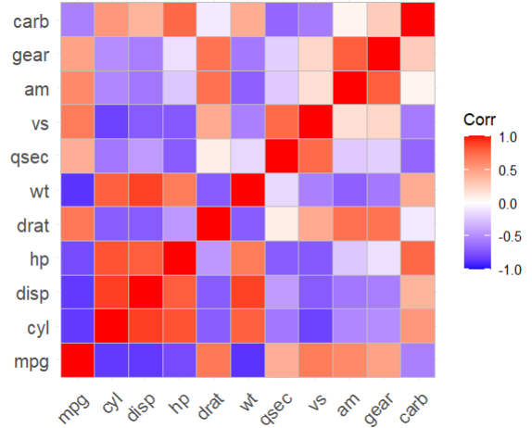

Высокие корреляции, близкие к 1 или -1 означают, что параметры сильно связаны, а корреляция = 0 означает, что параметры независимы. Мы видим, что, например, mpg (расход топлива) отрицательно коррелирует с wt (вес), что логично – чем меньше вес, тем меньше расход. Аналогично и с другими параметрами.
Далее применяется метод PCA. Если коротко, то он «сжимает» 11 исходных параметров (пришлось бы визуализировать в 11D) в нужное нам количество параметров с известной точностью:

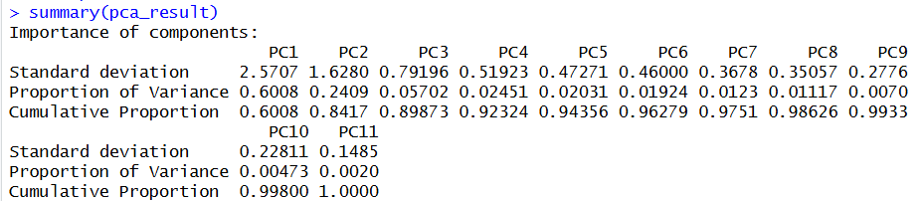

Standard deviation (стандартное отклонение) – чем больше число, тем «лучше» компонента объясняет связь между исходными параметрами.
Proportion of Variance (доля объясненной дисперсии) – это значение объясняет, сколько процентов различий между машинами объясняет компонента. Например, PC1 объясняет 60%, PC2 – 24%, а PC3 уже всего 5%.
Cumulative Proportion (накопленная доля) – сумма предыдущей компоненты с нынешней. PC1 + PC2 будут объяснять 84% различий, PC1 + PC2 + PC3 – 89% и т.д.
Для простоты понимания можно представить легкую аналогию: у нас есть много друзей, мы выделили 11 параметров, которые их отличают (рост, вес, длина рук, длина ног, обхват груди, обхват талии и т.д.). Мы хотим описать всех друзей, а их, например, 100. По 11 параметрам описывать каждого очень долго. Мы выделяем главные характеристики: худой или полный – на 60% объясняет различия (PC1), высокий или низкий – 24% различий (PC2). Какая-нибудь длина ног и расстояние между глазами (PC11) будет объяснять 0.1% различий. Берем PC1 и PC2 и легко описываем всех друзей с точностью 84%.
Далее строится график каменистой осыпи, который визуализирует «вклад» каждой из компонент (описал выше):
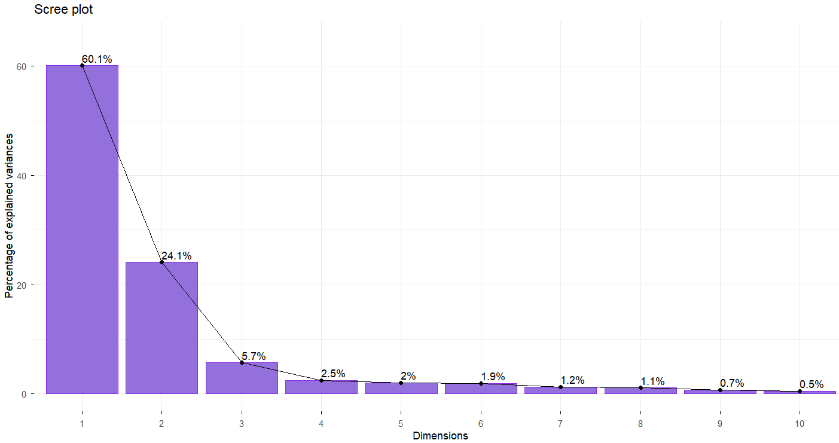

Далее строится матрица нагрузок первых двух главных компонент:
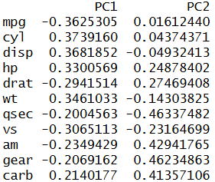

Матрица показывает вклад каждой исходной переменной в главные компоненты. Это нужно для интерпретации того, что означают PC1 и PC2. Как в аналогии с друзьями, где главными компонентами были худой-полный (PC1) и высокий-низкий (PC2). Мы пока что не понимаем, какие параметры использует PC1 и PC2, но сейчас станет понятно.
Например, PC1 (60% вклада) имеет положительные нагрузки у cyl, disp, hp и wt (относятся к мощности и весу машины), а отрицательные по mgp, drat и т.д. (относятся к экономичности машины). Можно сделать выводы, что PC1 можно интерпретировать как «мощность – экономичность».
Аналогично PC2 (24%) интерпретируется как «спортивность - практичность».
Далее строится столбчатая диаграмма quality of representation, которая показывает, насколько хорошо каждый исходный параметр (cel, disp и т.д.) описывается компонентами PC1 + PC2:
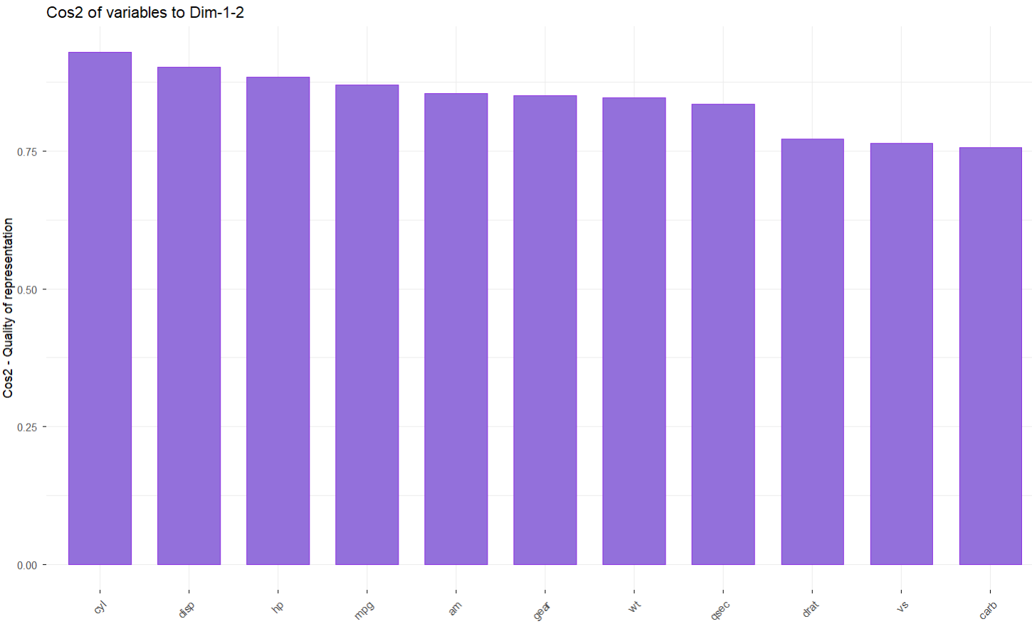
Чем ближе значение к 1, тем лучше. Если бы мы взяли все 11 компонент и визуализировали бы в 11D, то каждый из исходных параметров сохранял бы 100% информативности в сумме компонент PC1-PC11. Однако у нас всего PC1 + PC2, но мы видим, что сохранилось много информации. Например, около 90% информации о cyl и около 75% о carb.
Далее строится биплот с информацией о вкладе каждой переменной:
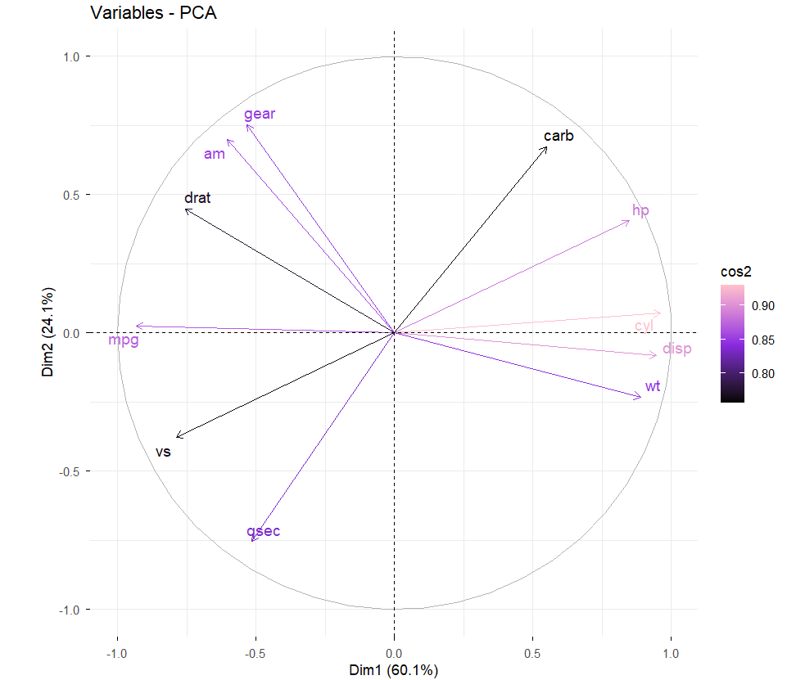

Направление стрелок показывает, как исходные переменные связаны с PC1 и PC2; длины стрелок – качество представления (аналогично с предыдущей диаграммой); углы между стрелками – как переменные коррелируют между собой – если они в одном направлении, то корреляция положительная, в разных – отрицательная, если угол между ними прямой – переменные независимы.
Можно увидеть, что, например, mpg имеет противоположное направление с disp, cyl, wt, что говорит об отрицательной корреляции (будем проезжать тем больше миль за галлон бензина, чем меньше объем двигателя, кол-во цилиндров и вес, что логично). Аналогично можно проанализировать связь каждой переменной с другой.

Далее строится визуализация PCA в двумерной плоскости:
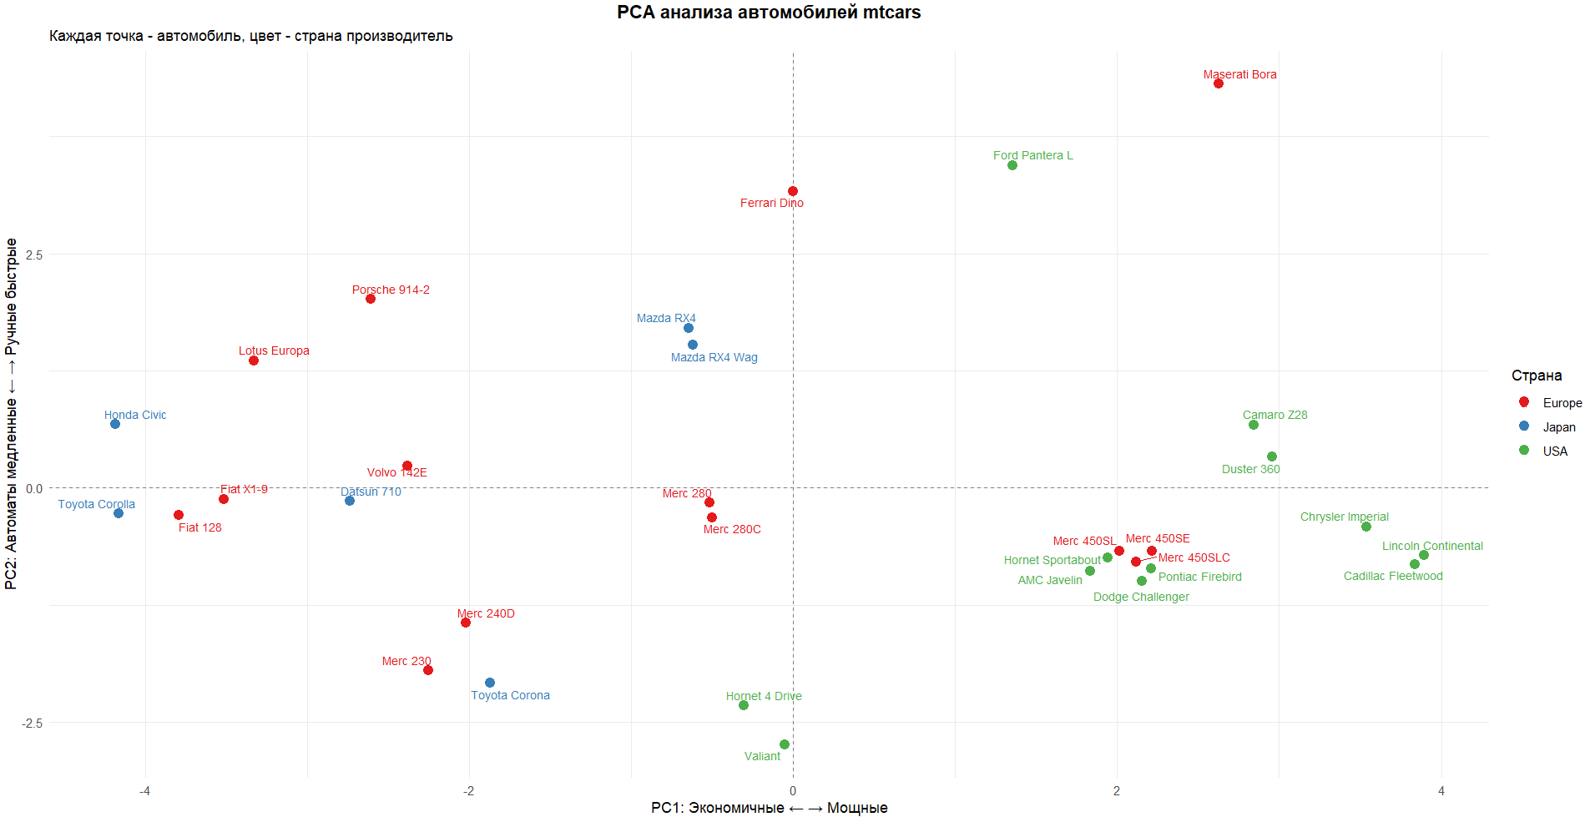

Мы видим расположение каждой из машин (сгруппированных по странам) в пространстве PC1 (OY) – PC2 (OX). Интерпретируем оси:
Ось OX: «экономичные (лево) – мощные (право)»
Ось OY: «практичные (низ) – спортивные (верх)»
В правой верхней четверти находятся «мощные и спортивные» автомобили, у них высокая мощность (hp+), большой объем (disp+), ручная коробка (am+) и быстрый разгон (qsec-).
В левой верхней четверти находятся «спортивные, но экономичные» автомобили, у них низкий расход, они легкие, малый объем, но ручная коробка и быстрый разгон.
В левой нижней четверти находятся «экономичные и практичные» автомобили, у них низкий расход, они легкие, экономичные, медленные и с автоматической КПП.
В правой нижней четверти находятся «мощные, но практичные и более медленные» автомобили, у них высокая мощность и большой объем, они тяжелые, с автоматической КПП и медленным разгоном.
Выводы:
PC1 разделяет автомобили по мощности и расходу (60% различий)
PC2 разделяет по типу управления и динамике (24% различий)
Американцы сосредоточены в правой части (мощные двигатели)
Японцы сосредоточены в левой части (экономичные двигатели)
Европейцы наиболее разнообразны, занимают все ниши
График PCA показывает реальные рыночные сегменты 1974 года

Далее идет визуализация в 3D, по PC1,2 и 3:

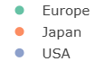
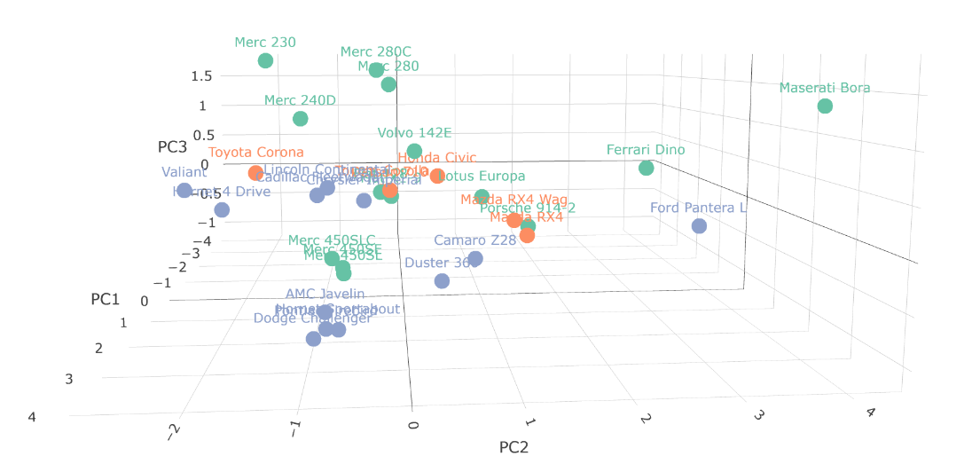
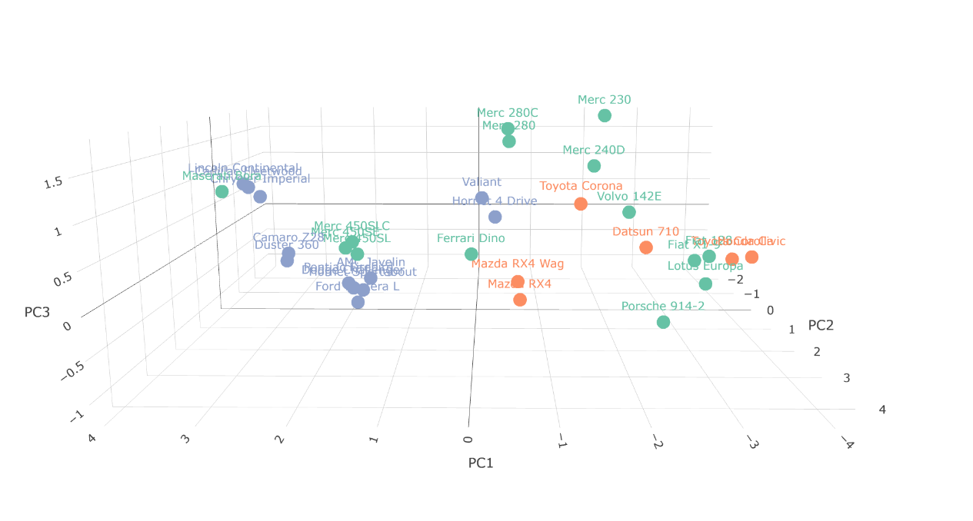
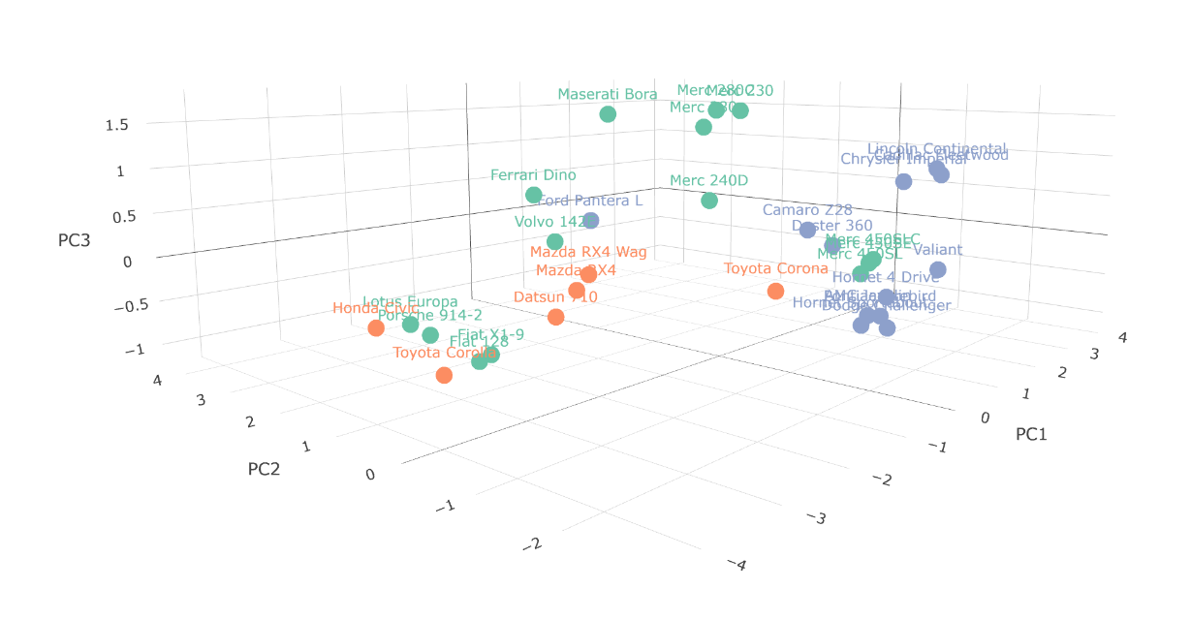

Задание №2. Поиск ассоциативных правил
В Rstudio загрузите данные транзакций покупки продуктов, в которых имеется 169 уникальных элементов товаров: Groceries.
Считайте данные как транзакции, удалите при считывании дубликаты.
Проведите разведочный анализ: перечислите уникальные продукты, упорядоченные по встречаемости в транзакциях. Постройте на графике наиболее часто встречающиеся в транзакциях продукты. Примените метод apriori к транзакциям. Выведите первые три правила, упорядоченные по убыванию параметра lift. Проведите анализ правил с помощью функции summary(). Проанализируйте правила для конкретных продуктов с помощью функции inspect().
Отчет:
- Groceries — встроенный в пакет arules датасет
- Содержит 9835 транзакций от реального магазина
- 169 уникальных товаров (продуктов)
- Каждая транзакция — это набор товаров, купленных вместе

Частотная диаграмма для 20 товаров, пользующихся наибольшим спросом:
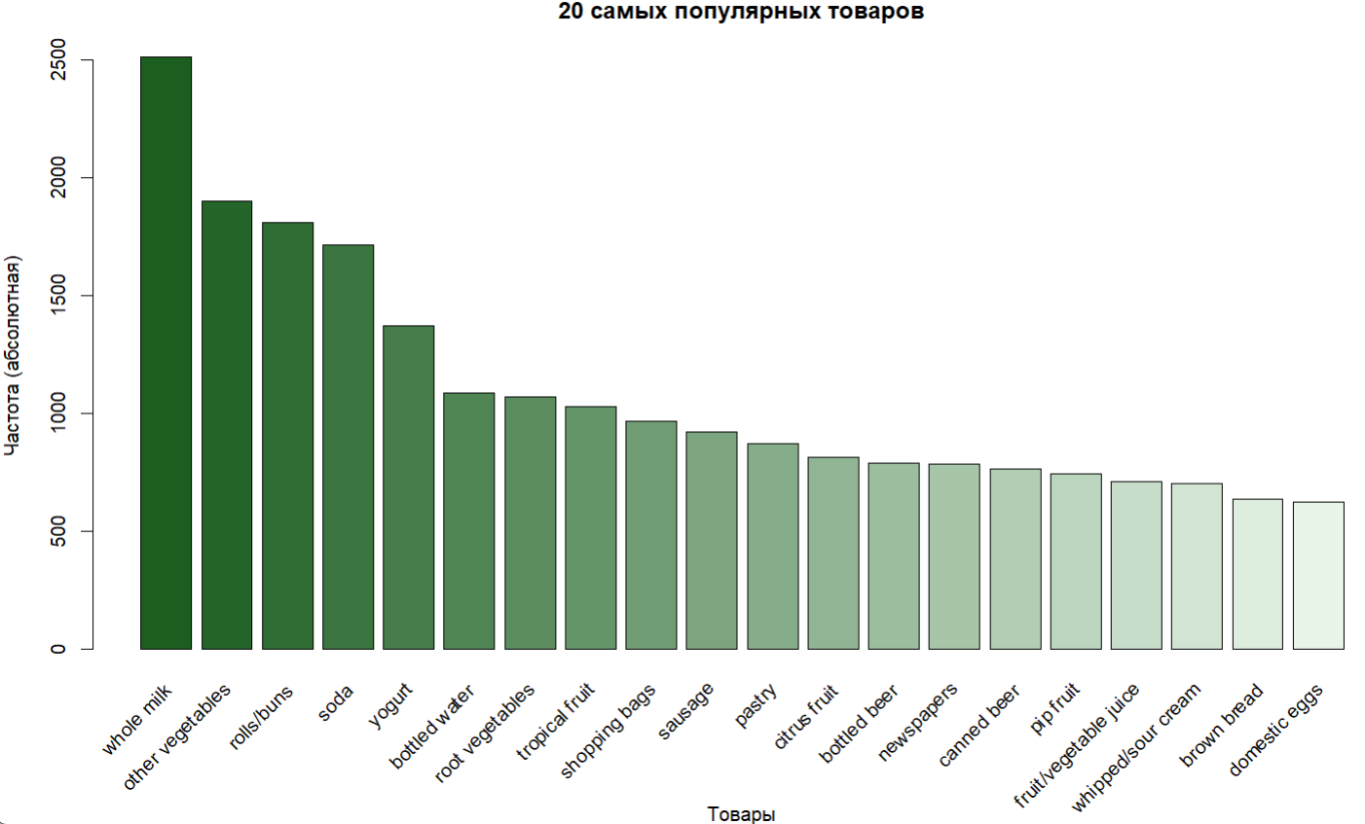
Следовательно, к трем товарам, пользующимся набольшим спросом, относятся молоко, овощи и булочки.
Частотная диаграмма для 30 товаров, пользующихся наибольшим спросом:
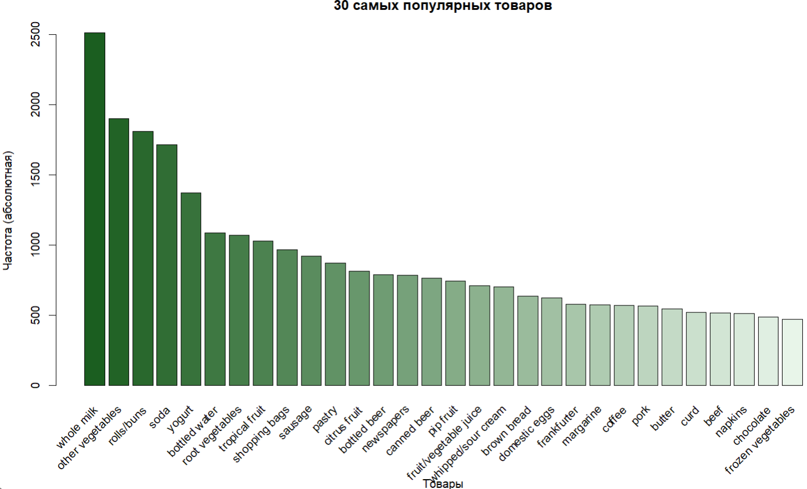
Следовательно, в 30 товаров с наибольшим спросом входят молоко, овощи, булочки, сода, йогурты, вода и пиво в бутылках, фрукты, масло, творог, мясо, шоколад. Кроме того, в 30 популярных товаров входят непродовольственные товары, такие как газеты и сумки.
Частотная диаграмма продуктов, частота встречаемости которых не ниже 15%:
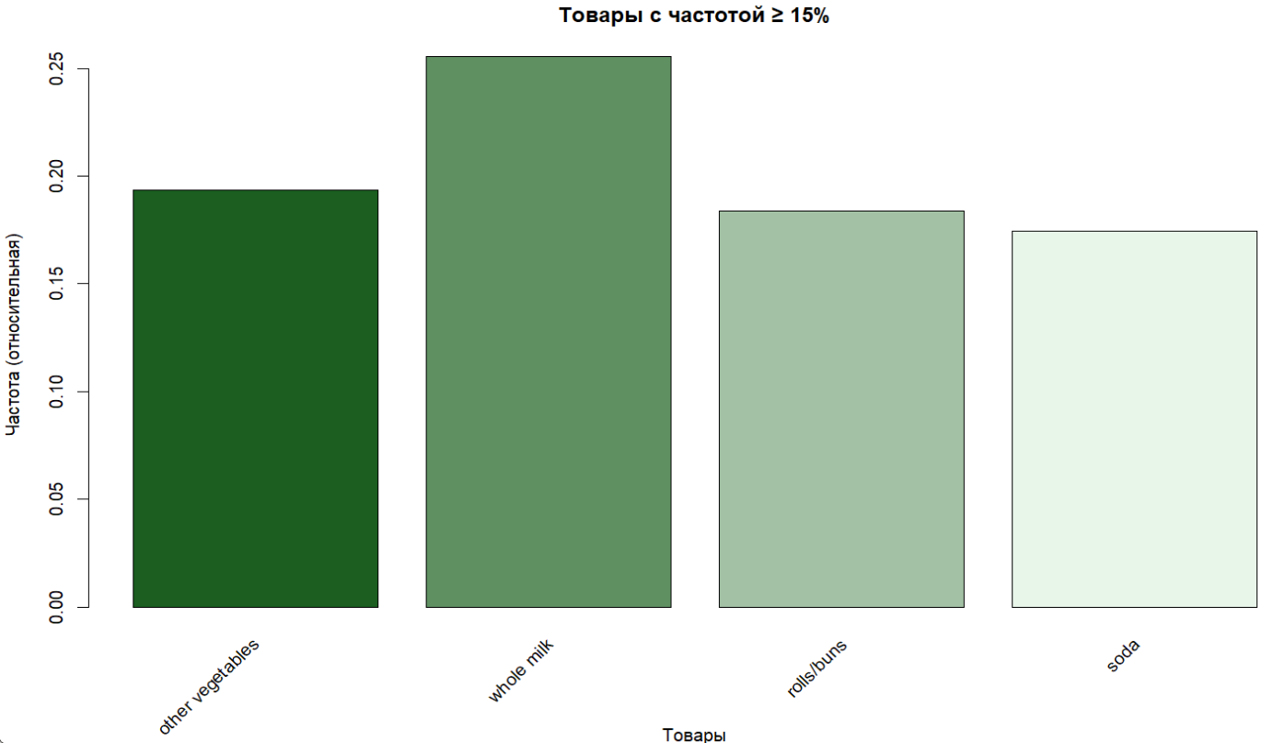

Итоги метода ассоциативных правил (априори):
Правила |  | Support (Поддержка) | Сonfidence (Достоверность) | Lift  (Подъемная сила)
1 | {Ликер, Красное/Розовое вино} -> Пиво в бутылках | 0,19% | 90,48% | 11,23
2 | {Творог, крупы} -> Молоко | 0,1% | 90,9% | 3,55
3 | {Супы, пиво в бутылках} -> Молоко | 0,11% | 91,7% | 3,58
4 | {Взбитые сливки/сметана, товары для дома} -> Молоко | 0,12% | 92,3% | 3,61
5 | {Выпечка, сладкие пасты} -> Молоко | 0,1% | 90,9% | 3,55

Используемые параметры:
Support = 0.001 (0.1%) — товар должен встречаться минимум в ~10 транзакциях.
Confidence = 0.9 (90%) — правило должно выполняться в 90% случаев
Minlen = 1 — минимальная длина правила (1 товар)
Проблема: слишком низкий support → слишком много правил, многие бессмысленные.
В первом варианте мы учитывали только те товары, которые встречаются с частотой не ниже 1% и те ассоциативные правила, у которых confidence не ниже 50%. Далее мы немного повысили значение support (1,3%), т.е. популярность продукта. Кроме первого правила {Ликер, Красное/Розовое вино} -> Пиво в бутылках, все правила изменились.
Теперь в левой части наборы с более популярными продуктами. Помимо этого, новые правила имеют более высокую степень надежности. Можно сделать вывод, что принцип отбора списков улучшен.
Правила |  | Support (Поддержка) | Сonfidence (Достоверность) | Lift  (Подъемная сила)
1 | {Ликер, Красное/Розовое вино} -> Пиво в бутылках | 0,19% | 90,48% | 11,23
2 | {Корнеплоды, Взбитые сливки/сметана, Мука} -> Молоко | 0,17% | 100% | 3,91
3 | {Овощи, Сливочный сыр, Сахар} -> Молоко | 0,15% | 93,8% | 3,67
4 | {Цитрусовые фрукты, Домашние яйца, Сахар} -> Молоко | 0,14% | 93,3% | 3,65
5 | {Йогурты, Домашние яйца, Сахар} -> Молоко | 0,14% | 93,3% | 3,65

В третьем запуске support был понижен (0.07%), а confidence повышен до 95%. В результате мы получили очень надежные правила:

Правила |  | Support (Поддержка) | Сonfidence (Достоверность) | Lift  (Подъемная сила)
1 | {baking powder, cooking chocolate}=> {whole milk} | 0.07% | 100% | 3.913649
2 | {potato products, fruit/vegetable juice} => {whole milk} | 0.07% | 100% | 3.913649
3 | {butter, cereals} => {whole milk} | 0.08% | 100% | 3.913649
4 | {turkey, oil} => {other vegetables} | 0.08% | 100% | 5.168156
5 | {rice, sugar} => {whole milk} | 0.1% | 100% | 3.913649

Обзор ключевых метрик:
Support (поддержка) – показывает, насколько часто встречается правило (например, поддержка в 0.01 говорит о том, что товар X и Y вместе покупают в 1% случаев:
Support (X → Y) = P (X ∪ Y) = частота транзакций с X и Y / все транзакции

Confidence (достоверность) – показывает, с какой вероятностью купят Y, если купили X (например, достоверность в 0.8 говорит о том, что в 80% случаев при покупке X купят и Y):
Confidence (X → Y) = P(Y|X) = support (X ∪ Y) / support(X)

Lift (подъемная сила) – показывает, насколько повышается вероятность покупки Y при покупке X (например, если lift = 1, то X и Y независимы, если lift больше 1, то это положительная связь, меньше – отрицательная):
Lift (X → Y) = confidence (X → Y) / support(Y)

Теперь покажем таблицу (первые 5 правил по lift) с ассоциативными правилами для товаров, содержащих сливочное масло (butter) или растительное масло (oil):

 | Правило | Support (поддержка) | Confidence (достоверность) | Coverage (покрытие) | Lift (подъемная сила) | Count (количество транзакций)
126 | {тропические фрукты, другие овощи, цельное молоко, йогурт, масло} => {корнеплоды} | 0,001017 | 0,909091 | 0,001118 | 8,3404 | 10
50 | {корнеплоды, масло, сливочный сыр} => {йогурт} | 0,001017 | 0,909091 | 0,001118 | 6,516698 | 10
77 | {тропические фрукты, цельное молоко, сливочное масло, нарезанный сыр} => {йогурт} | 0,001017 | 0,909091 | 0,001118 | 6,516698 | 10
88 | {тропические фрукты, другие овощи, масло, белый хлеб} => {йогурт} | 0,001017 | 0,909091 | 0,001118 | 6,516698 | 10
104 | {тропические фрукты, масло, взбитые сливки/сметана, фруктовый/овощной сок} =>  {другие овощи} | 0,001017 | 1 | 0,001017 | 5,168156 | 10

Что можно улучшить и на что обратить внимание:
1. Низкий support (все < 0.15%):
Все правила очень редкие (10 транзакций из 9835) и могут быть случайными совпадениями.
Рекомендация: увеличить минимальный support до 0.005-0.01
2. Слишком сложные правила:
Многие правила содержат 4-5 товаров в левой части и маловероятно, что это осознанные паттерны.
Рекомендация: ограничить maxlen (максимальную длину правила)

Для самого сильного правила (lift = 8.34) можно разместить рядом с корнеплодами растительное масло, тропические фрукты или йогурт (обычно, кстати, так и делают – например, в достаточно крупном магазине Eurospar овощи и фрукты находятся в одном отделе и часто напротив них стоят различные масла (растительные, оливковые и вообще на любой вкус).
Также масло является хорошим индикатором сложных покупок. Покупатели масла часто покупают свежие продукты, такие как овощи, фрукты или молочку. Можно создать наборы для готовки с маслом, как базовым ингредиентом.

